BÖLÜM I DERS PLANI Ekim 2022
Dersin adı | TÜRKÇE
Sınıf | 6
Temanın Adı/Metnin Adı | MİLLİ MÜCADELE VE ATATÜRK / YAŞLI NİNE
-MEB-  İzinsiz paylaşmayınız.  Konu   | 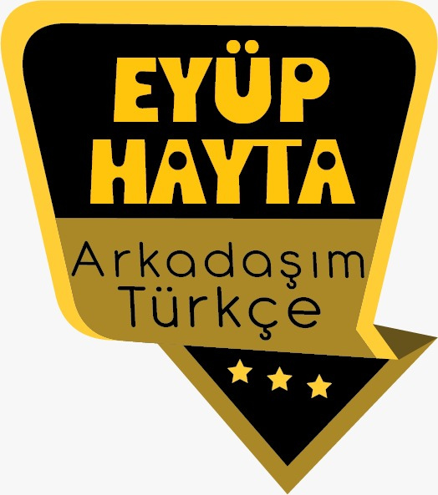  - Geçiş ve bağlantı ifadeleri  - Olay örgüsü  - Ana fikir  - Anı  - Özet  - Başlık  - Bilgilendirici metinlerin özellikleri  - Deyimler  - Atasözleri
Önerilen Süre | 40+40+40+40+40+40 (6 ders saati)

BÖLÜM II
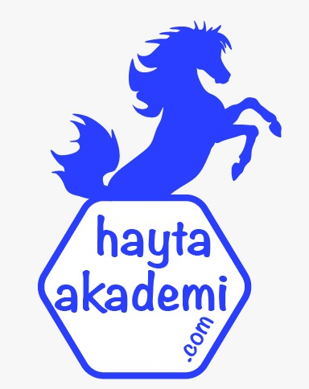  Öğrenci Kazanımları /Hedef ve Davranışlar  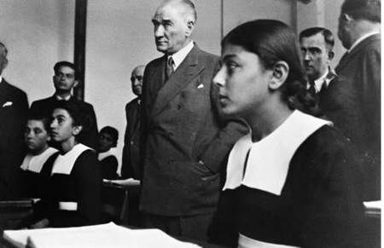 | OKUMA  T.6.3.1. Noktalama işaretlerine dikkat ederek sesli ve sessiz okur.  T.6.3.4. Okuma stratejilerini kullanır. Sesli, sessiz, tahmin ederek, not alarak, soru sorarak, okuma tiyatrosu ve hızlı okuma gibi yöntem ve teknikleri kullanmaları sağlanır.  T.6.3.5. Bağlamdan yararlanarak bilmediği kelime ve kelime gruplarının anlamını tahmin eder.  T.6.3.13. Metni oluşturan unsurlar arasındaki geçiş ve bağlantı ifadelerinin anlama olan katkısını değerlendirir. Ama, fakat, ancak, lakin, bununla birlikte ve buna rağmen ifadeleri üzerinde durulur.  T.6.3.17. Metinle ilgili soruları cevaplar. Metin içi ve metin dışı anlam ilişkileri kurulur.  T.6.3.18. Metinle ilgili sorular sorar.  T.6.3.20. Metnin ana fikrini/ana duygusunu belirler. T.6.3.23. Metinde ele alınan sorunlara farklı çözümler üretir. T.6.3.24. Metnin içeriğini yorumlar. T.6.3.26. Metin türlerini ayırt eder.  a) Anı, mektup, tiyatro, gezi yazısı türleri öğretilmelidir. T.6.3.30. Görsellerle ilgili soruları cevaplar.  KONUŞMA  T.6.2.4. Konuşmalarında beden dilini etkili bir şekilde kullanır.  T.6.2.5. Kelimeleri anlamlarına uygun kullanır.  T.6.2.6. Konuşmalarında uygun geçiş ve bağlantı ifadelerini kullanır. Ama, fakat, ancak, lakin, bununla birlikte ve buna rağmen ifadelerini kullanmaları sağlanır.  YAZMA  T.6.4.4. Yazma stratejilerini uygular. Güdümlü, serbest, kontrollü, tahminde bulunma, metin tamamlama, bir metni kendi kelimeleri ile yeniden oluşturma, boşluk doldurma, grup olarak yazma gibi yöntem ve tekniklerin kullanılması sağlanır.  T.6.4.6. Bir işi işlem basamaklarına göre yazar.  T.6.4.9. Yazılarında uygun geçiş ve bağlantı ifadelerini kullanır. Ama, fakat, ancak, lakin, bununla birlikte ve buna rağmen ifadelerinin kullanılması sağlanır.  T.6.4.10. Yazdıklarını düzenler.  T.6.4.11. Yazdıklarını paylaşır. Öğrenciler yazdıklarını sınıf ve okul panosu ile sosyal medyada paylaşmaya teşvik edilir.
Ünite Kavramları ve Sembolleri/Davranış Örüntüsü | Atatürk, Sabiha Gökçen, Türkü, milli kültür ürünleri, vefa, ünlem, geçiş ve bağlantı ifadeleri…
Güvenlik Önlemleri (Varsa):
Öğretme-Öğrenme-Yöntem ve Teknikleri | Soru-cevap, anlatım, açıklamalı okuma ve dinleme, açıklayıcı anlatım, inceleme, uygulama
Kullanılan Eğitim Teknolojileri-Araç, Gereçler ve Kaynakça  * Öğretmen * Öğrenci | İmla kılavuzu, sözlük, deyimler ve atasözleri sözlüğü, EBA, anı örnekleri, Atatürk ile ilgili dergi haberleri, gazete kupürleri…
• Dikkati Çekme | - Atatürk’e ait bir anı biliyor musunuz?  - Atatürk, ülkemiz için hangi fedakarlıklarda bulunmuştur?  - Atatürk, ülkemize yaptığı hizmetler nelerdir?
• Güdüleme  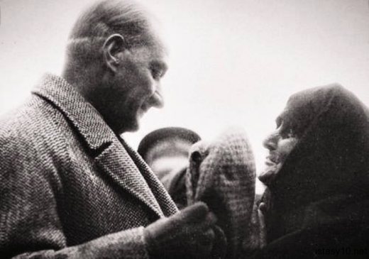 | Bu dersimizde 50.sayfadaki “YAŞLI NİNE” adlı metni işleyeceğiz. Sevgili Çocuklar, vatan, üzerinde yaşadığımız toprak parçasından ibaret değildir. Vatan, geleneklerimizi, kültürümüzü ve tarihimizi yaşattığımız yerdir. Vatanımızı çok sevmeliyiz. Çünkü, vatanımız bizim evimiz gibidir. Güzel bir köşkü olan bir kimse, evini nasıl koruyorsa ve üzerine titriyorsa bizler de vatanımızın üzerine titremeli ve onu her şeyden çok sevmeliyiz.  Vatanımızı sevmek, geçmişlerimize karşı vefalı kimseler olduğumuzu gösterir. Vatanımızda bir konuk olduğumuzu unutmamalı ve bu güzel vatanın sahiplerinin gelecek nesiller olduğunu unutmamalıyız. Vatanımızı sevmeli ve onu yaşatmaya çalışmalıyız.
• Gözden Geçirme | Bu dersimizde anı türünün özellikleri hakkında bilgi sahibi olacaksınız.
• Derse Geçiş

“YAŞLI NİNE-Atatürk’ün Çocukluğu” video
“YAŞLI NİNE-Atatürk Adana’da” video
“YAŞLI NİNE-Atatürk’ün fedakarlığı” video
“YAŞLI NİNE-Atatürk ve yaşlı ninenin konuşması” video

Aşağıdaki linkten de içerik videolarını indirebilirsiniz.

https://yadi.sk/d/hHjJIzhM1WMuyA

- Dikkati çekme sorusu sorulduktan sonra öğrencilerden metnin içeriğini tahmin etmeleri istenecek.
- Metnin başlığı hakkında öğrenciler konuşturulacak.
Metnin içeriği öğrenciler tarafından tahmin edilecek.(Metinde neler anlatılmış olabilir?)
Parçanın başlığı hakkında öğrencilere soru sorulacak(Bu parçada ne anlatılmış olabilir?)
- Güdüleme ve gözden geçirme bölümü söylenecek.
- Parça öğretmen tarafından örnek olarak okunacak.
- Öğrenciler tarafından anlaşılmayan, anlamı bilinmeyen kelimeler metnin üzerine işaretlenecek

Sabiha Gökçen | Bekçi | Muhtar | Gavur
Heybe | Kavruk | Vefa | Dua
Değnek | Bilet | Paşa | Harp

Heybe: At, eşek vb. binek hayvanlarının eyeri üzerine geçirilen veya omuzda taşınan, içine öteberi koymaya yarayan, kilim veya halıdan yapılmış iki gözlü torba
Vefa: Sevgiyi sürdürme, sevgi, dostluk bağlılığı
Değnek: Elde taşınacak incelikte düzgün ağaç, sopa, çomak
Gavur: Müslüman olmayan kimse

Anlaşılmayan, anlamı bilinmeyen kelimelerin anlamı ilk önce sözcüğün gelişinden çıkarılmaya çalışılacak. Anlamı sözlükten bulunacak, öğrenciler tarafından önce tahtaya sonra kelime defterlerine yazılacak.
- Öğrencilere 5-8 kelimeden oluşan cümleler kurdurularak, bilinmeyen kelimeler anlamlandırılacak.
- Yanlış telaffuz edilen kelimeler birlikte düzeltilecek.

1.Etkinlik yapılacak.

A) Metinde geçen bazı kelimeler aşağıda harfleri karışık olarak verilmiştir. Bu kelimeleri düzenleyerek anlamlarıyla örnekteki gibi eşleştiriniz.
armağan – kuvrka – efvıla – unkko – eybhe – nekeğd – şökk
• Bahçe içinde yapılmış süslü ev, kasır. (köşk)
• Omza geçirilebilen tek gözlü bir çanta türü. (heybe)
• Elde taşınacak incelikte düzgün ağaç, sopa, çomak. (değnek)
• Kavrulmuş olan, kurumaya yüz tutmuş. (kuvrka)
• Sevgi ve dostluk bağlarını sürdüren. (vefalı)
• Bir yere veya birinin evine kısa bir süre kalmak için gelen kimse. (konuk)
• Birini sevindirmek, mutlu etmek, onurlandırmak, kutlamak için veya anı olarak verilen şey, hediye. (armağan)
B) Anlamları ile eşleştirdiğiniz kelimeleri kullanarak “vatan sevgisi” konulu bilgilendirici bir metin yazınız. Metne uygun bir başlık ekleyiniz.
(örnektir)
VATAN SEVGİSİ
Vatan sevgisi demek sadece vatana sevgi beslemek demek değildir. Vatan sevgisi, vatanını korumak, vatan üzerinde yaşayan insanları korumak, gelişimlerine ve mutluluklarına katkıda bulunmaktır.
Bu vatan bizi küçüklüğümüzden beri nasıl koruyup kolladıysa, biz de vefalı bir dost gibi onun için çalışmalıyız. Biz, vatanda gelir geçer bir konuk değiliz. Bizzat ev sahibiyiz. Evimizi tehlikelere karşı nasıl koruyorsak, vatanımızı da düşmanlık edenlere karşı korumamız vazifemizdir.
Vatan bizim köşkümüz, kültürümüz sırtımızda taşıdığımız heybe, cesaretimiz düşmana karşı birer değnek, eğitimimiz vatanımızı geliştirmek için yaktığımız meşaledir. Vatan sevgisi, bizim yaşama sebebimizdir.
2.Etkinlik yapılacak.

A) Aşağıdaki soruları metinden hareketle cevaplayınız.
1. Yaşlı kadın Atatürk ile niçin görüşmek istemektedir?
Memleketini kurtaran kişiyi ölmeden bir kez olsun görmek istediği için.
2. Yaşlı kadının Atatürk’ten bir şey istememesini nasıl yorumluyorsunuz? Açıklayınız.
Yaşlı kadının alçak gönüllüğünün yüceliği olarak yorumluyorum. Bu düşüncesi onun vatan, memleket sevgisinin ne kadar büyük olduğunu gösterir.
3. Atatürk ile konuşma olanağınız olsaydı ona nasıl teşekkür ederdiniz? Örneklendiriniz.
Duygu ve düşüncelerinize göre bu soruyu siz cevaplayabilirsiniz.
4. Metnin ana fikri nedir?
Türk milletinin Atatürk’e karşı minnet duygusu çok büyüktür.
B) Metinden hareketle arkadaşlarınıza yöneltmek üzere iki soru hazırlayınız.
1. Atatürk kiminle geziye çıkmıştır?
2. Yaşlı kadın Atatürk’e ne hediye etmiştir?
3.Etkinlik yapılacak.

Yaşlı kadının Atatürk ile karşılaştığı sahneyi sınıfınızda canlandırınız. Canlandırmanız sırasında uygun jest ve mimikler kullanmayı unutmayınız.
Bu etkinlik sınıfta yapılacaktır.

4.Etkinlik yapılacak.

A) Aşağıda verilen bilgilerden hangileri “Yaşlı Nine” metninin tür özelliklerine uygundur? Yanına çarpı (X) işareti koyarak belirtiniz.
(X) Geçmişte yaşanan bir olay anlatılmıştır.
( ) Metinde anlatılan olaylar hayal ürünüdür.
(X) Metnin kahramanları gerçek kişilerdir.
(X) Yer ve zaman bellidir.
( ) Metindeki olaylar günümüzde yaşanmaktadır.
B) Yukarıda özelliklerini işaretlediğiniz metin türü aşağıdakilerden hangisidir?
A) Fabl B) Masal C) Anı D) Haber yazısı
C) Defterinize, okuduğunuz “Yaşlı Nine” metninin tür özelliklerine uygun bir metin yazınız. Yazdığınız metni arkadaşlarınızla paylaşınız.
Bu etkinlikte başınızdan geçen bir olayı anı türü özelliklerine göre yazabilirsiniz.
Anı Türü Özellikleri:
1 – Yaşanmakta olanı değil, yaşanmış bir konuyu anlatır.
2 – İnsan belleğinde iz bırakan olay ve olguları anlatır
3 – Tarihsel gerçeklerin öğrenilmesine katkı yaptığı için tarihçilere ışık tutar.
4 – Tanınmış, bilim, sanat ve politika adamlarının yaşamlarını çalışma ve araştırmalarını anlatır.
5 – Yazarın unutulmasını istemediği gerçekleri kalıcı kılar.
6 – Geçmiş birinci kişinin ağzından kişisel yargılar ve yorumlarla verilir.
5.Etkinlik yapılacak.

A) Aşağıdaki cümleleri inceleyiniz. Altı çizili sözcüklerin arasında nasıl bir anlam
ilişkisi olduğunu açıklayınız.
Kurtuluş Savaşı’nda genç yaşlı, kadın erkek herkes millî mücadeleye destek verdi.
Türk milleti, millî mücadele sırasında varını yoğunu ortaya koymuştur.
Büyük küçük demeden milletin tüm fertleri vatan için cepheye koşmuştur.
Atatürk’ün “Ordular, ilk hedefiniz Akdeniz’dir, ileri!” emrini duyan askerler geri dönmeyi
düşünmeden taarruza geçtiler.
Altı çizili sözcükler aralarında zıt anlamlı sözcüklerdir.
B) Yukarıda verilen cümlelerdeki anlam ilişkilerine benzer şekilde “vatan” ile ilgili cümleler kurarak aşağıya yazınız. Cümlelerinizde kelimelerin zıtlık özelliklerinden faydalanınız.
» Askerler vatanlarını korumak için cepheye doğru bata çıka gidiyorlardı.
» Vatan altı üstü bir toprak parçası değildir.
» Ülkemiz gençleri vatan borçlarını er geç öderler.
6.Etkinlik yapılacak.

A) Aşağıdaki metni, noktalama işaretlerine dikkat ederek sessiz okuma tekniğiyle
okuyunuz. Metni okurken koyu yazılmış kelimelerin metne kattığı anlama dikkat
ediniz.
KAĞNIYLA YAZILAN DESTAN
On beş liseli arkadaşıyla Anadolu’ya kaçıp Kurtuluş Savaşı’na katılan ve cepheye cephane taşıyan kağnı kollarının komutanı anlatıyor: “Durmadan yol alıyorduk. Sürekli çalışan araç yorulur ve bozulabilir ancak bizde ne yorulmak ne dinlenmek ne de bozulup yolda kalmak vardı. Otomobiller, kamyonlar her yeri aşamazlardı. Fakat bizim için aşılamayacak yol yoktu. Ağır ama hep hareketliydik. Sürekli hedefe ilerliyor, hiç durmadan gidiyorduk.
Metin AYDOĞAN
B) Aşağıya “Ulusal Bağımsızlık ve Cumhuriyet” konulu bilgilendirici bir metin yazınız. Yazınızı yazarken “ama, bununla birlikte, lakin, fakat, buna rağmen, ancak” kelime ve kelime gruplarını uygun yerlerde kullanınız. Yazınızda kullandığınız bu kelimelerin altlarını renkli kalemlerle çiziniz.
Aşağıdaki bağlantıya tıklayarak konuyla ilgili yazılmış bilgilendirici metine ulaşabilirsiniz. Ayrıca metindeki “ama, bununla birlikte, lakin, fakat, buna rağmen, ancak” kelime ve kelime grupları kalın harflerle gösterilmiştir.
Bir arada yaşayan ve pek çok ortak özelliğe sahip olan, ortak geçmişi bulunan ve ortak geleceğe inanan topluluklara millet denir. Milletin tanımını en kısa ve net olarak bu şekilde yapmak mümkündür. Her milletin de yaşadığı ve vatan adını verdiği kara parçası üzerinde özgür olma hakkı vardır. Milletlerin özgür şekilde, boyunduruk altında olmadan ve bağımsız olarak yaşamaları en doğal haklarıdır. Ulusal bağımsızlık ve Cumhuriyet bu alanda çok önemli terimlerdir.
Ulusal Bağımsızlık Nedir?
Ulusal bağımsızlık; bir milletin ya da bir devletin, belli bir kara parçası üzerinde başka bir milletin ya da devletin baskısı ve yönetimi altında olmadan yaşamasıdır. Ulusal Bağımsızlık, devlet olmanın başlıca şartları arasında yer almaktadır. Ulusal bağımsızlığını tam anlamıyla sağlayamayan milletler devlet kurmakta başarılı olamazlar. Ulusal bağımsızlıklarını tam olarak sağlayamayan devletler ise belki kurulurlar fakat çok kısa zamanda yıkılmaya mahkumdurlar.
Ulusal bağımsızlığı, milli istiklal olarak da ifade edebiliriz. Milletlerin kendi dil, din, gelenek ve göreneklerini özgürce yaşamaları; kendi seçtikleri yöneticiler tarafından idare edilmeleri milli istiklalin gereğidir. Bununla birlikte ulusal bağımsızlığı ve milli istiklali elde etmek için milletlerin fedakarlık yapmaları gereken durumlar, savaşa girmeleri gereken dönemler olabilir.
Ulusal bağımsızlık ile ilgili olarak tarihimizden örnek vererek konuyu somutlaştırabiliriz. Kurtuluş Savaşı yılları esnasında Amerikan manda ve himayesi ile İngiliz manda ve himayesi Türk Milleti’ne teklif edilmiştir. Bu teklifler Erzurum ve Sivas Kongrelerinde gündeme getirilmiş ama kabul edilemez bulunarak reddedilmiştir. Türk Milleti ulusal bağımsızlığına düşkün, onurlu bir millettir. Bu sürecin sonunda Kurtuluş Savaşı kazanılmış ve ulusal bağımsızlık tekrar elde edilmiştir.
Cumhuriyet Nedir?
Cumhuriyet, en basit ve net tanımı ile halkın kendi kendini yönetmesidir. İnsanlar topluluk halinde yaşamaya başladıktan sonra, örgütlenmeye başlamışlardır. Bu örgütlenmenin sonunda devlet ortaya çıkmıştır. Devletlerin yönetim şekilleri, içinden çıktıkları topluma göre şekil almıştır. Yüzyıllar boyunca pek çok farklı yönetim şekli altında milyarlarca insan yaşamıştır, lakin insanların en rahat ettiği ve mutlu olduğu yönetim şekli cumhuriyet olmuştur.
Kendi geçmişe baktığımızda da Osmanlı Devleti’nin yüzyıllar boyunca hüküm sürdüğünü görebiliriz. Ancak halkın kendini yönetenleri seçme hakkı Osmanlı Devleti’nde olmamıştır. Bu nedenle Osmanlı Devleti eninde sonunda yıkılmıştır. Çünkü cumhuriyet sisteminde halk kendisini yönetenleri seçebilmekte, o yöneticileri beğenmediğinde onların yerine başkalarını seçebilmektedir. Osmanlı Devleti’nde ise padişahlık sistemi vardı ve padişahlık babadan oğula geçmekteydi.
Osmanlı Devleti yüzyıllar boyunca üç kıtaya hükmetmiştir. Buna rağmen yıkılmaktan kurtulamamıştır. Çünkü cumhuriyet gibi, halkın seçmen ve aynı zamanda da denetleyen konumunda olmadığı yönetim şekilleri bir yerden sonra bozulmaya mahkumdur.

DİL BİLGİSİ
-Bilgilendirici metinlerin özellikleri.
-Ünlem
-Geçiş ve bağlantı ifadeleri

Diğer metnin hazırlık çalışması verilecek.

(15 Temmuz şehitleriyle ilgili araştırma yapılacak.)

BÖLÜM III
Ölçme-Değerlendirme
• Bireysel öğrenme etkinliklerine yönelik Ölçme-Değerlendirme  • Grupla öğrenme etkinliklerine yönelik Ölçme-Değerlendirme  • Öğrenme güçlüğü olan öğrenciler ve ileri düzeyde öğrenme hızında olan öğrenciler için ek Ölçme-Değerlendirme etkinlikleri | - Anı ile hikaye arasındaki ortak özellikler nelerdir?  - Vatanını en çok seven görevini en iyi yapandır, sözünden ne anlıyorsunuz?  - Yazıyı keşfeden insanlar, herhalde bu büyük keşfin heyecanıyla olsa gerek (!) çevrelerinde gördükleri birçok sert nesnenin üzerine yazmışlar: Taşlara, ağaçlara, kemiklere, hatta kaplumbağa kabuklarına… Şu ana kadar bulunan en eski yazıyı, Çin’in Jiahu bölgesi sakinleri kaplumbağa kabuklarına yazmış. Eski bir mezardan çıkarılan, tam 8600 yıllık yazılar bunlar! Bildiğimiz kadarıyla yazının serüveni böyle başlamış. Ama daha sağlam yazı araçlarının ortaya çıkması biraz zaman almış.  Yukarıdaki metinde geçen geçiş ve bağlantı ifadesini bulunuz.
Dersin Diğer Derslerle İlişkisi | Okurken sesli okuma kurallarına, yazarken imla ve noktalamaya diğer derslerde de dikkat etmeleri sağlanır.

BÖLÜM IV
Plânın Uygulanmasına İlişkin Açıklamalar

Türkçe Öğretmeni tunghay@gmail.com

Okul Müdürü

Zübeyde Hanım’ın Nasihati
Annesine, elini öpüp vedalaşırken, bir çay ziyafetine gittiğini söylemişti. Zübeyde Hanım onun üniformasına, çizmelerine bir göz attıktan sonra: “Bu çay ziyafeti değil.” demiştir. Mustafa Kemal onu yatıştırarak yanından ayrılmıştı. Annesi daha sonra bölge komutanına telefon ederek, nerede olduğunu sormuş ve kendisine çay ziyafetinde olduğu söylenmiştir.
Zübeyde Hanım “Hayır, biliyorum savaşa gitti.”demiş ve oğluna bir mektup yazmıştır. “Oğlum seni bekledim. Gelmedin. Çaya gittiğini söylemiştin bana. Ama cepheye gittiğini biliyorum. Senin için dua ettiğimi bilmeni isterim. Savaşı kazanmadan sakın gelme.”

Yanına Aldığı İlk Er
O, Samsun’a çıktığı zaman, üstü başı yırtık, postalları patlamış, silahsız bir er gördü. Yüzünün rengi bakıra dönmüş, yağlan eriyip kemik ve sinir kalmış bu Türk askeri ağlıyordu. O’na sordu:
– Asker ağlamaz arkadaş, sen ne ağlıyorsun?
Er irkildi, başını kaldırdı. Bu sesi tanıyordu ve bu yüz ona yabancı değildi. Hemen doğruldu ve Anafartalar’daki Komutanını çelik yay gibi selamladı.
– Söyle niçin ağlıyorsun?
İç Anadolu’nun yanık yürekli çocuğu içini çekti:
– Düşman memleketi bastı, hükümet beni terhis etti. Silahımızı elimizden aldı. Toprağıma giren düşmanı ne ile öldüreceğim? Kemal Atatürk, er’in omzuna elini koydu:
– Üzülme çocuğum, dedi. Gel benimle!
Ve Samsun deposunda giydirilip silahlandırarak yanına aldığı ilk er bu Mehmetçik oldu.



Yakında…

